**Министерство науки и высшего образования Российской Федерации Федеральное государственное бюджетное образовательное учреждение высшего образования**

**«Московский государственный технический университет имени Н.Э. Баумана**

**(национальный исследовательский университет)» (МГТУ им. Н.Э. Баумана)**

**Факультет «Информатика и системы управления» Кафедра «Системы обработки информации и управления»**

Рубежный контроль № 2

по курсу “Разработка интернет-приложений”

Выполнил: студент группы ИУ5-54Б

Кашурин М. В.

25.12.21

Проверил: Гапанюк Ю.Е.

2021 г.

Для сущностей “Компьютер” и ‘Жёсткий диск” сделать:

1. Создайте проект Python Django с использованием стандартных средств Django.
2. Создайте модель Django ORM, содержащую две сущности, связанные отношением один-ко-многим в соответствии с Вашим вариантом из условий рубежного контроля №1.
3. С использованием стандартного механизма Django сгенерируйте по

модели макет веб-приложения, позволяющий добавлять, редактировать и удалять данные.

1. Создайте представление и шаблон, формирующий отчет, который содержит соединение данных из двух таблиц.

Создадим модель:

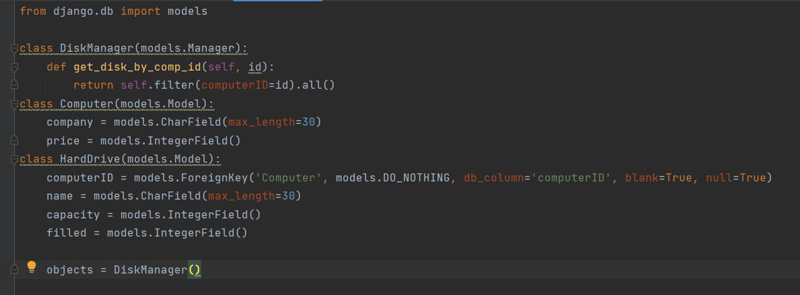

Для возможности добавления, редактирования и удаления данных был использован rest_framework.

Сериализаторы:



Представления:

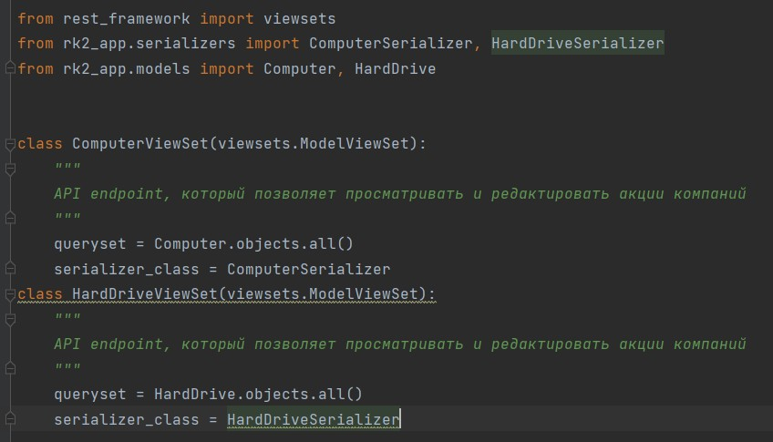

Роутер:

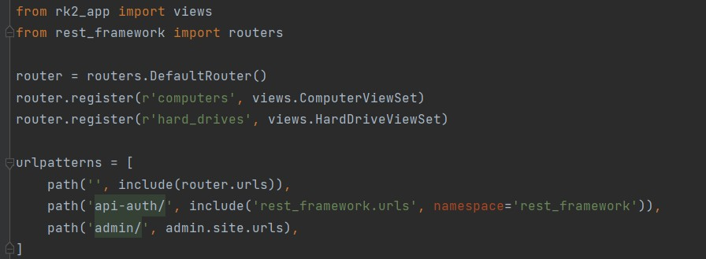

Макет веб-приложения.

Добавим данные в наши таблицы: Компьютеры

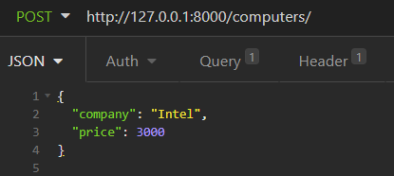

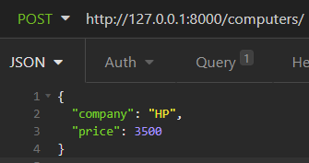

Посмотрим получившуюся таблицу:

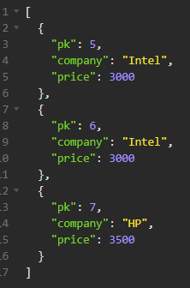

Отредактируем 6 компьютер:

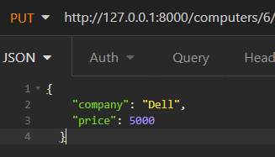

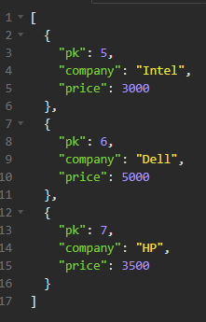

Жёсткие диски

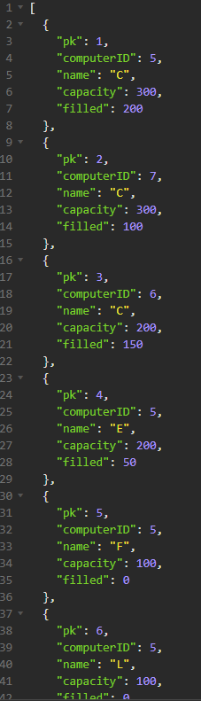

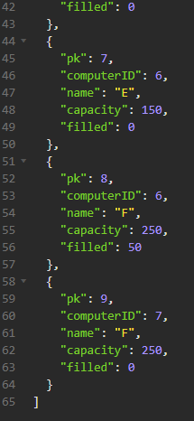

Удалим 9 диск:

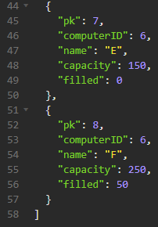

А теперь сформируем отчёт. Для этого создадим шаблон:

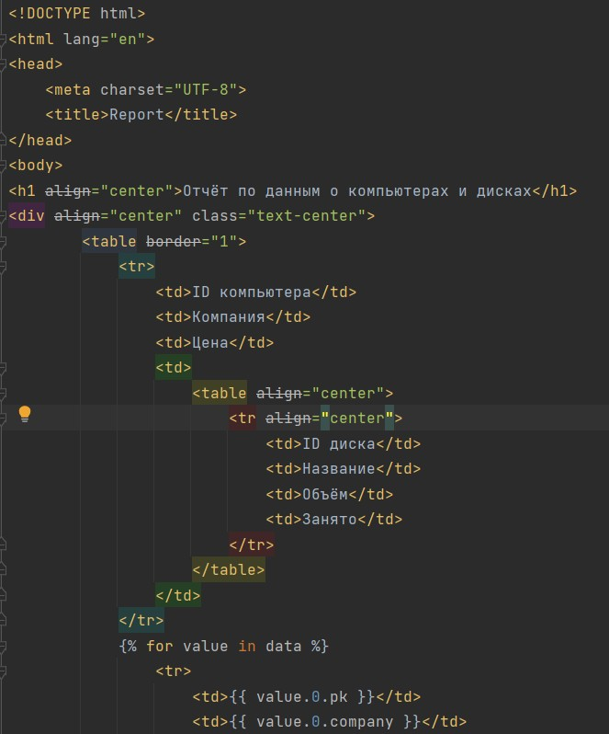

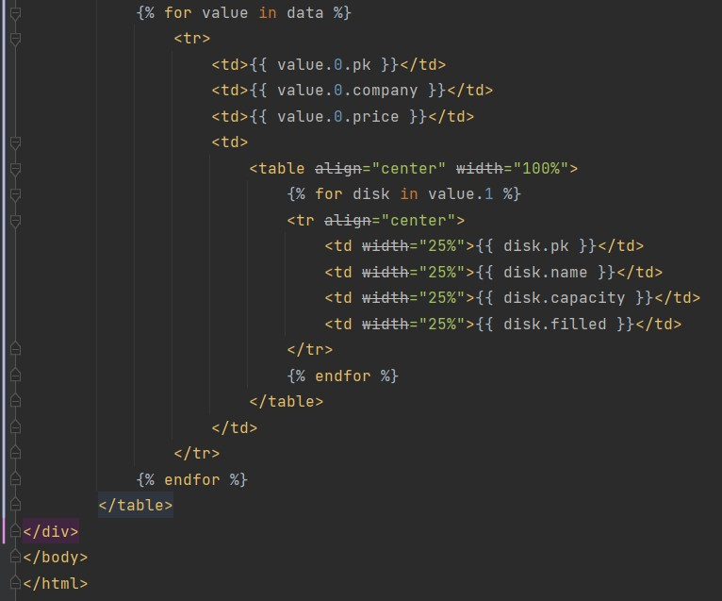

И представление:

